Action clé 131
CONVENTION 2022

Kit mobilité d’études (SMS)

Contrat de mobilité
        - Annexe I : contrat pédagogique
        - Annexe II : les conditions générales
        - Annexe III : la charte de l’étudiant Erasmus+

GRANT AGREEMENT FOR STUDY MOBILITIES

CONTRAT DE MOBILITE POUR MOBILITES D’ETUDES

The content of the template sets minimum requirements and as such, they should not be deleted.
Ce document contient les éléments minimum requis, aucun ne doit être supprimé.

The text in yellow is guidance for using this grant agreement template. Please remove this text once the document is completed.
Le texte surligné en jaune donne des indications pour compléter le contrat. Merci de le supprimer une fois le document complété.

Field : Higher Education
Domaine : enseignement supérieur

Academic year : 20…../20…..
Année académique : 20…../20……

For outgoing/incoming mobility : Full official name of the sending/receiving institution :
Pour les mobilités sortantes/entrantes : Nom légal complet de l’établissement d’envoi/d’accueil :

Erasmus Code/Code Erasmus :

Address (official address in full) :
Adresse (adresse légale complète) :

Called hereafter "the organisation", represented for the purposes of signature of this agreement by [first and last name and function], on the one part, and
Ci-après dénommé “l’établissement”, représenté pour la signature de cet accord par [prénom, nom et fonction] d’une part, et

Participant name and forename / Nom et prénom du participant :

Date of birth / Date de naissance :

Address (official address in full) / Adresse (adresse officielle complète) :

Phone / Téléphone :
E-Mail / Adresse électronique :

For all participants receiving financial support from Erasmus+ EU funds, except those receiving ONLY a zero-grant from EU funds:
Informations bancaires à compléter pour les participants recevant une aide financière Erasmus+ (ne concerne pas les non-allocataires) :

Bank account where the financial support should be paid:
Numéro de compte bancaire sur lequel l’aide financière sera versée :
Bank account holder (if different than participant):
Titulaire du compte (si différent du participant) :
Bank name / Nom de la banque :
Clearing/BIC/SWIFT : IBAN :

Called hereafter “the participant”, on the other part, / Ci-après dénommé “le participant” d’autre part,

Have agreed to the Special Conditions and Annexes below which form an integral part of this agreement ("the agreement"):
Ont accepté les conditions particulières et annexes ci-dessous, qui font partie intégrante du présent contrat (« le contrat ») :

Annex I Learning Agreement for Erasmus+ mobility for studies / Contrat pédagogique pour les mobilités d’études
Annex II General Conditions / Conditions générales
Annex III Erasmus Student Charter / Charte de l’étudiant Erasmus+.

The terms set out in the Special Conditions shall take precedence over those set out in the annexes. Les conditions particulières prévalent sur les annexes.

The participant receives (choose one) / Le participant est (cocher la case) :
☐ a financial support from Erasmus+ EU funds / allocataire de fonds européens Erasmus+
☐ a zero-grant / non-allocataire de fonds européens Erasmus+
☐ a partial financial support from Erasmus+ EU funds / partiellement allocataire de fonds européens Erasmus+.

Total amount includes (check the box-es)/ L’allocation totale comprend : (cocher la ou les cases)

☐ Base amount for individual support for long-term physical mobility / Allocation de base pour la contribution aux frais de séjour des mobilités physiques longues
☐ Base amount for individual support for short-term physical mobility / Allocation de base pour la contribution aux frais de séjour des mobilités physiques courtes
☐ Top-up amount for students with fewer opportunities on long-term mobilities / Complément pour étudiant avec moins d’opportunités mobilité longue 250 EUROS/MOIS
☐ Top-up amount for students with fewer opportunities on short-term mobilities / Complément pour étudiant avec moins d’opportunités mobilité courte
100 EUROS pour une mobilité d’une durée de 5 à 14 jours
150 EUROS pour une mobilité d’une durée supérieure (30 jours max)
☐ Green travel top-up / Complément moyen de transport écoresponsable 50 EUROS
☐ Travel support (standard travel or green travel amount) / Frais de voyage (standard ou écoresponsable)
☐ Travel days (additional individual support days) / Jours de voyage (jours supplémentaires dans le cadre de la contribution aux frais de séjour)
☐ Exceptional cost for expensive travel (based on real costs) / Coûts exceptionnels pour frais de voyage élevés (basés sur les frais réels)
☐ Inclusion support (based on real costs) / Soutien complémentaire pour l’inclusion (basés sur frais réels)

It is not compulsory to circulate papers with original signatures for Annex I of this document: scanned copies of signatures and electronic signatures may be accepted (including via the Erasmus Without Paper Network), depending on the national legislation or institutional regulations.
L’annexe I ne devra pas obligatoirement comporter les signatures originales, les signatures scannées et électroniques étant acceptées (y compris via le réseau Erasmus Without Paper), selon la législation nationale en vigueur.

SPECIAL CONDITIONS / CONDITIONS PARTICULIERES

ARTICLE 1 – SUBJECT MATTER OF THE AGREEMENT / OBJET DU CONTRAT
  - The organisation shall provide support to the participant for undertaking a mobility activity for studies under the Erasmus+ Programme.
L’établissement s’engage à apporter son aide au participant engagé dans une activité de mobilité d’études du programme Erasmus+.

  - The participant accepts the support specified in article 3 and undertakes to carry out the mobility activity for studies as described in Annex I.
Le participant accepte l’aide financière indiquée à l’article 3 et s’engage à réaliser le programme de mobilité d’études, tel que défini dans l’annexe I.

1.3 Amendments to the agreement shall be requested and agreed by both parties through a formal notification by letter or by electronic message.
Tout avenant au contrat devra être demandé et accepté par les deux parties de manière formelle, par voie postale ou électronique.

ARTICLE 2 – ENTRY INTO FORCE AND DURATION OF MOBILITY / PRISE D’EFFET DU CONTRAT ET DUREE DE LA MOBILITE
2.1 The agreement shall enter into force on the date when the last of the two parties signs.
Le contrat prend effet à la date de signature de la dernière des deux parties.

2.2 The physical mobility period shall start on [date] at the earliest and end on [date] at the latest. The start date of the physical mobility period shall be the first day that the participant needs to be physically present at the receiving organisation and the end date shall be the last day the participant needs to be physically present at the receiving organisation.
La période de mobilité physique commencera le [jj/mm/aaaa] au plus tôt et se terminera le [jj/mm/aaaa] au plus tard. La date de début de mobilité physique sera le premier jour de présence physique obligatoire du participant dans l’organisme d’accueil et la date de fin sera le dernier jour de présence physique obligatoire.

2.3 The participant shall receive a financial support from Erasmus+ EU funds for [………….] months and […………] days
[…] travel days are added to the duration of the mobility period and included in the calculation of the individual support.
Le participant recevra une aide financière de fonds européens Erasmus+ pour [………….] mois et [………….] jours
[….] jours de voyage sont ajoutés dans la durée de la période de mobilité et inclus dans le calcul de la contribution aux frais de séjour.

2.4 The participant may submit a request concerning the extension of the mobility period within the limit set out in the Erasmus+ Programme guide. If the organisation agrees to extend the duration of the mobility period, the agreement shall be amended accordingly.
Le participant peut demander une extension de sa période de mobilité dans les limites fixées dans le guide du Programme Erasmus+. Si l’établissement accepte la prolongation de la durée de mobilité, le contrat devra être modifié en conséquence.

2.5 The Transcript of Records (or statement attached to this document) shall provide the confirmed start and end dates of duration of the mobility period, including the virtual component.
Le relevé de notes (ou tout justificatif annexé à ce document) devra comporter les dates effectives de début et de fin de mobilité, y compris de la composante virtuelle.

ARTICLE 3 – FINANCIAL SUPPORT / AIDE FINANCIERE
3.1 The financial support is calculated following the funding rules indicated in the Erasmus+ Programme Guide.
L’aide financière est calculée sur la base des règles financières du guide du programme Erasmus+.

3.2 Option 1 : the organisation shall provide the participant the total financial support for the mobility period, EUR […]
For zero-grant participants : 0
Option 1 : l’établissement accordera au participant une aide financière totale d’un montant de […….] euros.
Pour les non-allocataires : 0 euro.

Option 2 : the organisation shall provide the participant with the required support in the form of a payment of the following amount EUR […] and in the form of direct provision of: [travel/subsistence]. The organisation shall ensure that the direct provision of services will meet the necessary quality and safety standards.]
Option 2 : l’établissement accordera au participant une aide financière sous forme de paiement d’un montant de [……] euros et prendra directement en charge les frais de [voyage/séjour]. L’établissement devra s’assurer que les prestations fournies répondent aux exigences de qualité et de sécurité standards.

3.3 The contribution towards costs incurred in connection with travel or inclusion needs ([choose what is applicable:] [inclusion support, exceptional costs for expensive travel, travel support, green travel top-up, top-up for fewer opportunities]), shall be based on the supporting documents provided by the participant.
La contribution aux coûts liés au voyage ou à l’inclusion (au choix si applicable : soutien complémentaire à l’inclusion au frais réels, frais exceptionnels pour frais de voyage élevés, frais de voyage, complément pour moyen de transport écoresponsable, complément inclusion) se fera sur présentation de justificatifs par le participant.

3.4 The financial support may not be used to cover similar costs already funded by EU funds.
L’aide financière ne pourra pas être utilisée pour couvrir des coûts faisant déjà l’objet d’un financement européen.

3.5 Notwithstanding article 3.4, the grant is compatible with any other source of funding. This includes a salary that the participant could receive for their traineeship or teaching activities, or for any work outside their mobility activities as long as they carry out the activities foreseen in Annex I.
Nonobstant l’article 3.4, la subvention est compatible avec toute autre source de financement. Ceci inclut une rémunération perçue par le participant au cours de son stage ou de ses activités d’enseignement, ou pour tout travail réalisé en dehors des activités de mobilité prévues dans l’annexe 1.

ARTICLE 4 – PAYMENT ARRANGEMENTS / PAIEMENT
4.1 Payment shall be made to the participant no later than (whichever comes first):
- 30 calendar days after the signature of the agreement by both parties
- The start date of the mobility period / upon receipt of confirmation of arrival by the participant (not applicable for participants receiving the top-up for fewer opportunities or inclusion support)

For incoming mobility (Ukraine): the participant shall receive individual and travel support, if applicable, in a timely manner after the arrival of the participant.

The payment shall be made to the participant representing [organisation to choose between 70% and 100%] of the amount specified in Article 3. In case the participant did not provide the supporting documents in time, according to the funding organisation's timeline, a later payment of the pre-financing can be exceptionally accepted, based on justified reasons.

Le paiement devra être fait au plus tard (selon l’option qui interviendra en premier) :
- 30 jours calendaires après la signature du contrat par les 2 parties
- Le jour de début de la période de mobilité / à réception de l’attestation d’arrivée du participant (non applicable pour les participants bénéficiant du complément inclusion ou du soutien complémentaire pour l’inclusion basé sur les frais réels)

Pour les mobilités entrantes (Ukraine) : le participant recevra le soutien financier, si applicable, à son arrivée dans un délai convenable.

Le paiement fait au participant devra représenter 70 à 100 % du montant spécifié à l’article 3. Dans le cas où le participant ne fournit pas les documents requis dans les délais impartis fixés par l’établissement d’envoi, un report du délai de paiement du préfinancement pourra être exceptionnellement accepté s’il est justifié.

4.2 If the payment under article 4.1 is lower than 100% of the financial support, the submission of the participant final report via the online EU survey tool shall be considered as the participant's request for payment of the balance of the financial support. The organisation shall have 45 calendar days (20 days for incoming mobilities from Ukraine) to make the balance payment or to issue a recovery order in case a reimbursement is due.
Si le paiement défini à l’article 4.1 est inférieur à 100 % de l’aide financière, la soumission en ligne du rapport du participant via l’outil EU survey sera considérée comme demande de paiement du solde par le participant. L’établissement disposera de 45 jours calendaires (20 jours pour les mobilités entrantes d’Ukraine) pour effectuer le versement du solde ou émettre un ordre de reversement en cas de remboursement.

ARTICLE 5 – INSURANCE / ASSURANCE
5.1 The organisation shall make sure that the participant has adequate insurance coverage either by providing itself the insurance, or by making an agreement with the receiving organisation for the latter to provide the insurance, or by providing the participant with the relevant information and support to take an insurance on their own. [In case the receiving organisation is identified as the responsible party in art 5.3, a specific document shall be attached to this grant agreement defining the conditions of the insurance provision and including the consent of the receiving organisation.]
L’établissement devra s’assurer que le participant bénéficie d’une couverture adéquate en matière d’assurances, soit en lui fournissant les assurances nécessaires, soit en ayant un accord avec l’organisme d’accueil afin que ce dernier couvre le participant, ou en apportant au participant l’information et l’aide afin qu’il puisse contracter une assurance par ses propres moyens. Dans le cas où l’organisme d’accueil est identifié comme la partie responsable à l'article 5.3, un document spécifique doit être joint au présent contrat, définissant les conditions d'assurance et incluant le consentement de l'organisme d’accueil.

5.2 Insurance coverage shall include at minimum a health insurance, [mandatory for traineeships and optional for studies:] a liability insurance and an accident insurance. [Explanation: In the case of intra-EU mobility, the participant’s national health insurance will include a basic coverage during their stay in another EU country through the European Health Insurance Card. However, this coverage may not be sufficient for all situations, for example in case of repatriation or special medical intervention or in case of international mobility. In that case, a complementary private health insurance may be needed. Liability and accident insurances cover damages caused by the participant or to the participant during their stay abroad. Varying regulation of these insurances is in place in different countries and participants run the risk of not being covered by standard schemes, for example if they are not considered to be employees or formally enrolled at the receiving organisation. In addition to the above, insurance against loss or theft of documents, travel tickets and luggage is recommended].
[It is recommended to also include the following information:][Insurance provider(s), insurance number and insurance policy]

La couverture devra inclure au minimum une assurance santé. Pour les mobilités de stage, une responsabilité civile et une assurance accident du travail sont obligatoires (optionnel pour les mobilités d’études).
Explications : dans le cas d’une mobilité intra européenne, l’étudiant est couvert par son régime de sécurité sociale étudiant pour la prise en charge de base des soins médicaux lors de son séjour à l’étranger, par le biais de la Carte Européenne d’Assurance Maladie (CEAM). Cependant, cette couverture peut s’avérer insuffisante dans certaines situations, notamment pour un rapatriement ou une intervention médicale spécifique ou dans le cadre d’une mobilité internationale hors Europe. Dans ce cas, une assurance santé complémentaire peut s’avérer nécessaire. Les assurances responsabilité civile et accident du travail couvrent les dommages causés par le participant ou au participant pendant son séjour. La réglementation de ces assurances varie d'un pays à l'autre et les participants courent le risque de ne pas être couverts par les régimes standards, par exemple s'ils ne sont pas considérés comme des employés ou officiellement inscrits dans l’organisme d'accueil. De plus, il est recommandé de souscrire une assurance contre la perte ou le vol de documents, de billets de voyage et de bagages.
Il est recommandé d’indiquer les informations suivantes : compagnie d’assurance et numéro de police.

5.3 The responsible party for taking the insurance coverage is: [the organisation OR the participant OR the receiving organisations]
[In the case of separate insurances, the responsible parties may be different and will be listed here according to their respective responsibilities].
La partie responsable de la souscription de l’assurance est : [l’organisme d’envoi] OU [le participant] OU [l’établissement d’accueil].
En cas d'assurances distinctes, les parties responsables peuvent être différentes et seront énumérées ici en fonction de leurs responsabilités respectives.

ARTICLE 6 – ONLINE LANGUAGE SUPPORT / AIDE LINGUISTIQUE EN LIGNE
Only applicable for mobilities for which the main language of instruction or work is available in the Online Language Support (OLS) tool, with the exception of native speakers.
Applicable uniquement pour les mobilités dont les langues d’enseignement ou de travail sont disponibles sur l’outil linguistique en ligne (OLS), exception faite pour les locuteurs natifs.

6.1. [Only for students and recent graduates whose mobility lasts 14 days or more] : the participant must carry out the OLS language assessment in the language of mobility (if available) before the mobility period. The completion of the online assessment before departure is a pre-requisite for the mobility, except in duly justified cases.
Uniquement pour les étudiants dont la mobilité dure 14 jours ou plus : le participant doit passer le test de langue OLS dans la langue de travail de la mobilité (si disponible) avant la période de mobilité. L’évaluation linguistique en ligne avant le départ est un prérequis à la mobilité, excepté dans des cas exceptionnels justifiés.
[For participants whose mobility lasts less than 14 days] : the participant can carry out the OLS language assessment in the language of mobility (if available) before the mobility period.
Pour les participants dont la mobilité dure moins de 14 jours : le participant peut passer le test de langue OLS dans la langue de travail de la mobilité (si disponible) avant la période de mobilité.

6.2 [Optional-only if not included in the Learning Agreement] : The level of language competence in [main language of instruction/work to be specified] that the student already has or agrees to acquire by the start of the mobility period is:
Optionnel (à indiquer si non spécifié dans le contrat pédagogique) : le niveau de compétence linguistique en [indiquer la langue d’enseignement/travail] que l’étudiant possède ou s’engage à acquérir avant le début de la mobilité est :
A1☐ A2☐ B1☐ B2☐ C1☐ C2☐ native speaker/locuteur natif ☐

6.3 [Only applicable to participants who need to follow an OLS language course to improve their level] : The participant can follow OLS language courses, starting as soon as they receive access and making the most out of the service.
Concerne uniquement les participants qui ont besoin de suivre les cours OLS en ligne pour améliorer leur niveau : le participant aura la possibilité de suivre les cours de langue OLS, en commençant dès qu'il y aura accès et en tirant le meilleur parti du service.

ARTICLE 7 –PARTICIPANT REPORT / RAPPORT DU PARTICIPANT
7.1. The participant shall complete and submit the participant report on their mobility experience (via the online EU Survey tool) within [30] calendar days upon receipt of the invitation to complete it [10 calendar days for incoming participants from Ukraine]. Participants who fail to complete and submit the online final report may be required by their organisation to partially or fully reimburse the financial support received.
Le participant devra compléter et soumettre le rapport du participant (via l’outil en ligne EU Survey), dans un délai de 30 jours calendaires suivant la réception de l’invitation à le faire (10 jours calendaires pour les participants en provenance d’Ukraine). Les participants qui ne complètent pas et qui ne soumettent pas leur rapport du participant seront susceptibles de rembourser partiellement ou intégralement l’aide financière reçue à leur établissement d’envoi.

7.2 A complementary online survey may be sent to the participant allowing for full reporting on recognition issues.
Un rapport en ligne complémentaire relatif à la reconnaissance de la mobilité pourra être envoyé au participant.

ARTICLE 8 – DATA PROTECTION / PROTECTION DES DONNEES

8.1 The sending organisation shall provide the participants with the relevant privacy statement for the processing of their personal data before these are encoded in the electronic systems for managing the Erasmus+ mobilities.
L’établissement d'envoi devra fournir aux participants la déclaration de confidentialité pertinente pour le traitement de leurs données personnelles avant que celles-ci ne soient encodées dans les systèmes électroniques de gestion des mobilités Erasmus+.
https://webgate.ec.europa.eu/erasmus-esc/index/privacy-statement

ARTICLE 9 – APPLICABLE LAW AND COMPETENT COURT / LOI APPLICABLE ET TRIBUNAL COMPETENT
9.1 The Agreement is governed by the French law.
Ce contrat est régi par le droit français.

9.2 The competent court determined in accordance with the applicable national law shall have sole jurisdiction to hear any dispute between the organisation and the participant concerning the interpretation, application or validity of this Agreement, if such dispute cannot be settled amicably.
Le tribunal compétent déterminé conformément à la législation nationale applicable sera seul compétent pour entendre tout litige entre l’établissement et le participant concernant l’interprétation, l’application ou la validité de ce contrat, si ce litige ne peut pas être réglé à l’amiable.

SIGNATURES

For the participant: [Name – Forename] For the organisation: [Name – Forename – Function]
Le participant [Nom – Prénom] Pour l’établissement [Nom – Prénom – Fonction]

Done at [place], [date] Done at [place], [date]
Fait à [lieu], le [date] Fait à [lieu], le [date]

Signature : Signature :

Annexe I
Online Learning Agreement Student Mobility for Studies
Contrat pédagogique en ligne pour les mobilités d’études
IMPORTANT INFORMATION: For the Erasmus+ 2021-2027 programme, Learning Agreements must be managed online. Higher Education Institutions can do this by using the Online Learning Agreement platform or an equivalent system connected to the Erasmus Without Paper Network. Therefore, this template is provided by the European Commission for information purposes only and must not be used to manage Learning Agreements for studies. Please visit the Erasmus Without Paper Competence Centre for a more detailed data standard, to which all equivalent systems need to adhere. For further guidance on how to manage Online Learning Agreements – Please read the Guidelines on how to use the Learning Agreement for studies.

INFORMATION IMPORTANTE : Pour le programme Erasmus+ 2021-2027, les contrats pédagogiques doivent être gérés en ligne. Les établissements d'enseignement supérieur peuvent le faire en utilisant la plateforme Online Learning Agreement ou un système équivalent connecté au réseau Erasmus Without Paper. Par conséquent, ce modèle est fourni par la Commission européenne à titre d'information uniquement et ne doit pas être utilisé pour gérer les contrats pédagogiques des mobilités d'études. Veuillez consulter le Centre de compétences Erasmus Without Paper pour plus d’informations sur les normes relatives aux données, auxquelles tous les systèmes équivalents doivent adhérer. Pour plus d'informations sur la manière de gérer les contrats pédagogiques en ligne, consultez le guide d'instruction.

General information/Informations générales
Student  Etudiant | Last name(s)  Nom (s) | First name(s)  Prénom (s) | Date of birth  Date de naissance |  | Nationality  Nationalité |  | Gender  Genre
 | ESI  Identifiant étudiant européen |  | Study cycle  Cycle d’études |  | Field of education  (ISCED)  Domaine d’études  (ISCED) |  | Field of education  (clarification)  Domaine d’études  (précision)
Sending Institution  Etablissement d’envoi | Name  Nom | Faculty/Department  Faculté/département |  | Erasmus code  Code erasmus | Country  Pays | Administrative contact person name; email; phone  Nom, e-mail et téléphone de la personne de contact sur le plan administratif
Receiving Institution  Etablissement d’accueil | Name  Nom | Faculty/Department  Faculté/département |  | Erasmus code  Code erasmus | Country  Pays | Administrative contact person name; email; phone  Nom, e-mail et téléphone de la personne de contact sur le plan administratif
The level of language competence in ________ [indicate here the main language of instruction] that the student already has or agrees to acquire by the start of the study period is:
Le niveau de compétence linguistique en _____________ [indiquer ici la langue principale d’enseignement] que l’étudiant possède ou s’engage à acquérir avant le début de la période de mobilité est :
A1 ☐ A2 ☐ B1 ☐ B2 ☐ C1 ☐ C2 ☐ Native speaker / Locuteur natif ☐

Mobility type and duration/type de mobilité et durée
Mobility type (select one) Type de mobilité (en sélectionner une) | Estimated duration (to be confirmed by the Receiving Institution)  Durée estimée (à confirmer par l’établissement d’accueil)
- Semester(s) ☐ / Virtual component (only if applicable) ☐  Semestre (s) / Activité virtuelle (si applicable uniquement)  - Blended mobility with short-term physical mobility ☐  Mobilité hybride avec mobilité physique de courte durée  - Short-term doctoral mobility ☐ / Virtual component (only if applicable) ☐  Mobilité doctorale de courte durée / Activité virtuelle (si applicable uniquement) | Planned period of the physical mobility:  Période prévue de la mobilité physique :  - from [day (optional)/month/year]  Du [jour(optionnel)/mois/année]  - to [day (optional)/month/year]  Au [jour (optionnel)/mois/année]
Please note: Based on the above selection, the relevant tables will be generated in the Online Learning Agreement to describe the study programme and recognition. Only applicable tables and fields below will be visible to the student, sending and receiving institution.
Remarque : sur la base de la sélection ci-dessus, les tableaux pertinents seront générés dans le contrat pédagogique en ligne pour décrire le programme d'études et la reconnaissance. Seuls les tableaux et champs applicables ci-dessous seront visibles pour l'étudiant, l'établissement d’envoi et l'établissement d'accueil.

Study Programme at the Receiving Institution
Programme d’études dans l’établissement d’accueil
Mobility type: Semester(s) / Type de mobilité : semestre(s)
Table A  Tableau A | Component code  (if any) Référence de la composante pédagogique  (si existante) | Component title at the Receiving Institution  (as indicated in the course catalogue)  Intitulé de la composante pédagogique dans l’établissement d’accueil  (tel qu’indiqué dans le catalogue de cours) | Semester  [e.g. autumn/spring; term]  Semestre  [ex : 1er/2ème - trimestre] | Number of ECTS credits (or equivalent) to be awarded by the Receiving Institution upon successful completion  Nombre de crédits ECTS (ou équivalent) reconnus par l’établissement d’envoi après validation de la composante
 |  |  |  | Total:
Web link to the course catalogue at the Receiving Institution describing the learning outcomes: [web link to the relevant information]
Lien internet vers le catalogue de cours de l’établissement d’accueil sur lequel figurent les résultats d’apprentissage : [lien internet vers les informations pertinentes]

Recognition at the Sending Institution
Reconnaissance dans l’établissement d’envoi
Mobility type: Semester(s) Type de mobilité : semestre(s)
Table B  Tableau B | Component code  (if any)  Référence de la composante pédagogique  (si existante) | Component title at the Sending Institution  (as indicated in the course catalogue)  Intitulé de la composante pédagogique dans l’établissement d’envoi  (tel qu’indiqué dans le catalogue de cours) | Semester  [e.g. autumn/spring; term]  Semestre  [ex : 1er/2ème - trimestre] | Number of ECTS credits (or equivalent) to be recognised by the Sending Institution  Nombre de crédits ECTS (ou équivalent) reconnus dans l’établissement d’envoi | Automatic recognition  Reconnaissance automatique
 |  |  |  |  | Yes/oui ☐ No/non ☐
 |  |  |  |  | Yes/oui ☐ No/non ☐
 |  |  |  |  | Yes/oui ☐ No/non ☐
 |  |  |  |  | Yes/oui ☐ No/non ☐
 |  |  |  |  | Yes/oui ☐ No/non ☐
 |  |  |  |  | Yes/oui ☐ No/non ☐
 |  |  |  |  | Yes/oui ☐ No/non ☐
 |  |  |  | Total:
Provisions applying if the student does not complete successfully some educational components: [web link to the relevant information]
Dispositions applicables si l'étudiant ne valide pas certaines composantes pédagogiques : [lien internet vers les informations pertinentes]

If applicable, description of the virtual component at Receiving Institution and recognition at the Sending Institution
Le cas échéant, description de la composante virtuelle dans l’établissement d’accueil et reconnaissance dans l’établissement d’envoi
Mobility type: Semester(s) Type de mobilité : semestre(s)
Table C  Tableau C | Component  code (if any)  Référence de la composante pédagogique  (si existante) | Component title or description of the study  programme at the Receiving Institution  Intitulé de la composante ou description  du programme d’études dans l’établissement  d’accueil | Short description of the virtual  component (obligatory field):  Brève description de la composante  virtuelle (champ obligatoire) | Number of ECTS credits to be awarded  Nombre de crédits ECTS à attribuer | Automatic recognition  Reconnaissance automatique
 |  |  |  |  | Yes/oui ☐ No/non ☐
 |  |  |  |  | Yes/oui ☐ No/non ☐
 |  |  |  |  | Yes/oui ☐ No/non ☐
 |  |  |  | Total:

Study Programme at Receiving Institution and recognition at the Sending Institution
Programme d’études dans l’établissement d’accueil et reconnaissance dans l’établissement d’envoi

Mobility type: Blended mobility with short-term physical mobility
Type de mobilité : mobilité hybride avec période physique de courte durée

 | Component code  (if any)  Référence de la composante pédagogique  (si existante) | Component title or description of the mobility programme  Intitulé de la composante ou description du programme de mobilité | Short description of the virtual component  (obligatory field):  Brève description de la composante  virtuelle (champ obligatoire) | Number of ECTS credits to be awarded  Nombre de crédits ECTS à attribuer | Automatic recognition  Reconnaissance automatique
 |  |  |  |  | Yes/oui ☐ No/non ☐
 |  |  |  |  | Yes/oui ☐ No/non ☐
 |  |  |  |  | Yes/oui ☐ No/non ☐
 |  |  |  | Total:

Study Programme at Receiving Institution and recognition at the Sending Institution
Programme d’études dans l’établissement d’accueil et reconnaissance dans l’établissement d’envoi
Mobility type: Short-term doctoral mobility
Type de mobilité : mobilité doctorale de courte durée

 | Component  code (if any)  Référence de la composante pédagogique  (si existante) | Component title or description of the mobility programme  Intitulé de la composante ou description du programme de mobilité | Short description of the virtual component  (optional field):  Brève description de la composante  virtuelle (champ optionnel) | Number of ECTS credits to be awarded  Nombre de crédits ECTS à attribuer | Automatic recognition  Reconnaissance automatique
 |  |  |  |  | Yes/oui ☐ No/non ☐
 |  |  |  |  | Yes/oui ☐ No/non ☐
 |  |  |  |  | Yes/oui ☐ No/non ☐
 |  |  |  | Total:

Commitment of the three parties
Any Mobility type
Engagement des 3 parties
(tout type de mobilité)
By digitally signing this document, the student, the Sending Institution and the Receiving Institution confirm that they approve the Online Learning Agreement and that they will comply with all the arrangements agreed by all parties. Sending and Receiving Institutions undertake to apply all the principles of the Erasmus Charter for Higher Education relating to mobility for studies. The Beneficiary Institution and the student should also commit to what is set out in the Erasmus+ grant agreement. The Receiving Institution confirms that the educational components listed are in line with its course catalogue or as agreed otherwise and should be available to the student. The Sending Institution commits to recognise all the credits or equivalent units gained at the Receiving Institution for the successfully completed educational components and to count them towards the student's degree. The student and the Receiving Institution will communicate to the Sending Institution any problems or changes regarding the study programme, responsible persons and/or study period.
En signant numériquement ce document, l'étudiant, l'établissement d'envoi et l'établissement d'accueil confirment qu'ils approuvent le contrat pédagogique en ligne et qu'ils se conformeront à toutes les dispositions convenues entre toutes les parties. Les établissements d'envoi et d'accueil s'engagent à appliquer tous les principes de la Charte Erasmus pour l'enseignement supérieur relatifs à la mobilité d'études. L'établissement bénéficiaire et l'étudiant doivent également s'engager à respecter ce qui est prévu dans le contrat de mobilité Erasmus+. L'établissement d’accueil confirme que les composantes pédagogiques énumérées sont conformes à son catalogue de cours ou à ce qui a été convenu par ailleurs et qu'elles doivent être accessibles à l'étudiant. L'établissement d'envoi s'engage à reconnaître tous les crédits ou unités équivalentes obtenus dans l'établissement d'accueil pour les composantes pédagogiques achevées avec succès et à les comptabiliser dans le diplôme de l'étudiant. L'étudiant et l'établissement d'accueil communiqueront à l'établissement d'envoi tout problème ou changement concernant le programme d'études, les personnes responsables et/ou la période d'études.

Commitment  Engagement | Name  Nom | Email | Position  Fonction | Date | Digital Signature  Signature numérique
Student  Etudiant |  |  | Student  Etudiant
Responsible person at the Sending Institution
Personne responsable dans l’établissement d’envoi
Responsible person at the Receiving Institution
Personne responsable dans l’établissement d’accueil

Changes to the learning agreement
Modification du contrat pédagogique
Mobility type: Semester(s)Type de mobilité : semestre(s)

Exceptional changes to Table A
Modifications exceptionnelles apportées au tableau A
(to be digitally approved by the student, the responsible person in the Sending Institution and the responsible person in the Receiving Institution)
(à approuver numériquement par l’étudiant, le responsable dans l’établissement d’envoi et le responsable dans l’établissement d’accueil)
Table A2  Tableau A2 | Component code  (if any)  Référence de la composante pédagogique  (si existante) | Component title at the Receiving Institution  (as indicated in the course catalogue)  Intitulé de la composante pédagogique dans l’établissement d’accueil  (tel qu’indiqué dans le catalogue de cours) | Deleted component  [tick if applicable]  Composante supprimée  [cocher si applicable] | Added component  [tick if applicable]  Composante ajoutée  [cocher si applicable] | Reason for change  Raison du changement | Number of ECTS credits (or equivalent)  Nombre de crédits ECTS  (ou équivalent)
 |  |  | ☐ | ☐ | Choose an item.
 |  |  | ☐ | ☐ | Choose an item.

Exceptional changes to Table B (if applicable)
Modifications exceptionnelles apportées au tableau B (si applicable)
(to be digitally approved by the student and the responsible person in the Sending Institution)
(à approuver numériquement par l’étudiant et le responsable dans l’établissement d’envoi)
 | Table B2  Tableau B2 | Component code  (if any)  Référence de la composante pédagogique  (si existante) | Component title at the Sending Institution  (as indicated in the course catalogue)  Intitulé de la composante pédagogique dans l’établissement d’envoi  (tel qu’indiqué dans le catalogue de cours) | Deleted component  [tick if applicable]  Composante supprimée  [cocher si applicable | Added component  [tick if applicable]  Composante ajoutée  [cocher si applicable] | Reason for change  Raison du changement | Number of ECTS credits (or equivalent)  Nombre de crédits ECTS (ou équivalent) | Automatic recognition  Reconnaissance automatique
 |  |  |  | ☐ | ☐ | Choose an item. |  | Yes/oui ☐ No/non ☐
 |  |  |  | ☐ | ☐ | Choose an item. |  | Yes/oui ☐ No/non ☐

Exceptional changes to Table C (if applicable)
Modifications exceptionnelles apportées au tableau C (si applicable)
(to be digitally approved by the student and the responsible person in the Sending Institution)
(à approuver numériquement par l’étudiant et le responsable dans l’établissement d’envoi)
Table C2  Tableau C2 | Component  code (if any)  Référence de la composante pédagogique  (si existante) | Component title or description of the  Study programme at the Receiving  Institution  Intitulé de la composante pédagogique dans l’établissement d’accueil | Short description of the virtual component  (obligatory field)  Brève description de la composante virtuelle  (champ obligatoire) | Reason for change  Raison du changement | Number of ECTS credits to be awarded  Nombre de crédits ECTS à attribuer | Automatic recognition  Reconnaissance automatique
 |  |  |  |  |  | Yes/oui☐ No/non☐
 |  |  |  |  |  | Yes/oui☐ No/non☐

- In case of changes to the learning agreement for mobility types:
Blended mobility with short-term physical mobility or Short-term doctoral mobility, please create a new learning agreement
En cas de modification du contrat pédagogique pour : mobilité hybride avec mobilité physique de courte durée ou mobilité doctorale de courte durée, veuillez établir un nouveau contrat

Glossary Glossaire

Term Terme | Definition/Explanation Définition/Explication
Nationality  Nationalité | Country to which the person belongs administratively and that issues the ID card and/or passport.  Pays dont la personne dépend administrativement et qui a délivré la carte d’identité ou le passeport
The European Student Identifier (ESI)  L’identifiant étudiant européen | A unique European Identifier number used to identify and authenticate students using the Erasmus+ Mobile App and/or the desktop version of the app to fill in and sign their online learning agreement. If the sending institution does not issue an ESI for its students an alternative mechanism for identifying and authenticating students can be accepted. For more information, visit the :  Un numéro d'identification européen unique utilisé pour identifier et authentifier les étudiants qui utilisent l'application mobile Erasmus+ et/ou la version pour ordinateur de l'application pour remplir et signer leur contrat pédagogique en ligne. Si l'établissement d'envoi ne délivre pas d'ESI pour ses étudiants, un autre système d'identification et d'authentification des étudiants peut être accepté. Pour plus d'informations, consultez le site :  Erasmus Without Paper Competence Centre.
Study cycle  Cycle d’études | Short cycle (EQF level 5) / Bachelor or equivalent first cycle (EQF level 6) / Master or equivalent second cycle (EQF level 7) / Doctorate or equivalent third cycle (EQF level 8).  Cycle court (CEC niveau 5) / Licence ou équivalent 1er cycle (CEC niveau 6) / Master ou équivalent 2ème cycle (CEC niveau 7) / Doctorat ou équivalent 3ème cycle (CEC niveau 8).
Field of education  Domaine d’études | The ISCED-F 2013 search tool available at http://ec.europa.eu/education/international-standard-classification-of-education-isced_en should be used to find the ISCED 2013 detailed field of education and training that is closest to the subject of the degree to be awarded to the student by the Sending Institution.  L’outil de recherche CITE-F 2013 disponible sur http://ec.europa.eu/education/international-standard-classification-of-education-isced_en devra être utilisé pour trouver le domaine d’études de la classification internationale type de l’Education (CITE) le plus proche du domaine d’études du diplôme préparé par l’étudiant dans l’établissement d’envoi.
Erasmus code  Code Erasmus | A unique identifier that every higher education institution that has been awarded with the Erasmus Charter for Higher Education (ECHE) receives. It is only applicable to higher education institutions located in EU Member States and third countries associated to the programme.  Identifiant unique pour tout établissement d’enseignement supérieur titulaire de la charte Erasmus pour l’enseignement supérieur (ECHE). Concerne uniquement les établissements situés dans les pays membres de l’Union européenne et les pays tiers associés au programme.
Administrative Contact person  Personne responsable sur le plan administratif | A person who provides a link for administrative information and who, depending on the structure of the higher education institution, may be the departmental coordinator or works at the international relations office or equivalent body within the institution.  Personne qui assure le lien pour les informations administratives et qui, selon la structure de l'établissement d'enseignement supérieur, peut être le coordinateur du département ou travailler au bureau des relations internationales ou dans un service équivalent au sein de l'établissement.
Mobility type: Semester(s)  Type de mobilité :  Semestre(s) | A study period abroad lasting at least one academic term/trimester or 2 months to 12 months  Une période d’études à l’étranger d’une durée d’au moins un trimestre académique ou d’une durée allant de 2 à 12 mois.
Blended mobility  Mobilité hybride | Any mobility can be carried out as a “blended mobility” by combining the study period abroad with a virtual component at the receiving institution before, during or after the physical mobility to further enhance the learning outcomes.  Toute mobilité peut être réalisée de façon hybride, en combinant une période d’études à l’étranger et une composante virtuelle dans l’établissement d’accueil avant, pendant ou après la mobilité physique, afin de renforcer les résultats d’apprentissage.
Short description of a virtual component  Brève description de la composante virtuelle | An indication of whether the virtual component is an online course(s), embedded in an course(s) selected at the receiving institution, embedded in a blended intensive programme and/or other type of online activity at the receiving institution along with component title(s) or short description of the online activity.  Indiquer si la composante virtuelle est un ou des cours en ligne, intégré(s) dans un ou des cours sélectionnés dans l'établissement d'accueil, intégré(s) dans un programme intensif hybride et/ou un autre type d'activité en ligne dans l'établissement d'accueil, avec le(s) titre(s) de la composante ou une brève description de l'activité en ligne.
Blended mobility with short term physical mobility  Mobilité hybride avec mobilité physique de courte durée | If a long-term physical mobility is not suitable, the student may undertake a study period abroad lasting between 5 days and 30 days and combined with a compulsory virtual component to facilitate an online learning exchange and/or teamwork.  Si une mobilité physique de longue durée ne convient pas, l'étudiant peut entreprendre une période d'études à l'étranger d'une durée de 5 à 30 jours, combinée à une composante virtuelle obligatoire pour faciliter un échange d'apprentissage en ligne et/ou un travail d'équipe.
Short-term doctoral mobility  Mobilité doctorale de courte durée | A study period abroad lasting between 5 days and 30 days. An optional virtual component to facilitate an online learning exchange and/or teamwork can be added to further enhance the learning outcomes.  Une période d’études à l’étranger d’une durée de 5 à 30 jours. Une composante virtuelle facultative pour faciliter un échange d'apprentissage en ligne et/ou un travail d'équipe peut être ajoutée pour renforcer les résultats d'apprentissage.
ECTS credits (or equivalent)  Crédits ECTS (ou équivalent) | In countries where the "ECTS" system is not in place, in particular for institutions located in Partner Countries not participating in the Bologna process, "ECTS" needs to be replaced in the relevant tables by the name of the equivalent system that is used, and a web link to an explanation to the system should be added.  Dans les pays où le système ECTS n’est pas utilisé, en particulier dans les établissements situés dans les Pays Partenaires ne participant pas au processus de Bologne, le système « ECTS » devra être remplacé dans tous les tableaux par le système équivalent, et un lien internet vers une explication du système devra être ajouté.
Automatic recognition  Reconnaissance automatique | All credits gained abroad– as agreed in the Learning Agreement and confirmed by the Transcript of Records – will be transferred without delay and counted towards the students' degree without any additional work or assessment of the student. This is signalled in the learning agreement by the “Yes” check box. If the “No” check box is selected, a clear justification needs to be provided and an indication on what other type of formal recognition will be applied e.g. registration in the students’ diploma supplement or Europass Mobility Document.  Tous les crédits obtenus à l'étranger - comme convenu dans le contrat pédagogique et confirmé par le relevé de notes - seront transférés sans délai et comptabilisés dans le diplôme de l'étudiant sans travail supplémentaire ni évaluation de l'étudiant. Ceci est signalé dans le contrat pédagogique par la case à cocher "Oui". Si la case "Non" est cochée, une justification claire doit être fournie ainsi qu’une indication de l'autre type de reconnaissance formelle qui sera appliquée, par exemple l'enregistrement dans le supplément au diplôme de l'étudiant ou le document de mobilité Europass.
Educational component  Composante pédagogique | A self-contained and formal structured learning experience that features learning outcomes, credits and forms of assessment. Examples of educational components are: a course, module, seminar, laboratory work, practical work, preparation/research for a thesis, mobility window or free electives.  Une expérience d'apprentissage autonome et formelle structurée qui comporte des résultats d'apprentissage, des crédits et des formes d'évaluation. Exemples de composantes pédagogiques : un cours, un module, un séminaire, un travail de laboratoire, un travail pratique, une préparation/recherche pour une thèse, une fenêtre de mobilité ou des options au choix.
Level of language competence  Niveau de compétence linguistique | A description of the European Language Levels (CEFR) is available at  Information sur le Cadre Européen Commun de Référence pour les langues (CECR) disponible sur : https://europass.cedefop.europa.eu/en/resources/european-language-levels-cefr
Course catalogue  Catalogue de cours | Detailed, user-friendly and up-to-date information on the institution’s learning environment that should be available to students before the mobility period and throughout their studies to enable them to make the right choices and use their time most efficiently. The information concerns, for example, the qualifications offered, the learning, teaching and assessment procedures, the level of programmes, the individual educational components and the learning resources. The Course Catalogue should include the names of people to contact, with information about how, when and where to contact them.  Information détaillée, accessible et actualisée des formations proposées par l’établissement, disponible aux étudiants en amont de leur période de mobilité et pendant leurs études, qui leur permet d’effectuer les bons choix et de gérer leur emploi du temps de manière efficace. L’information concerne, par exemple, les qualifications proposées, les procédures d’apprentissage, d’enseignement et d’évaluation, le niveau des programmes, les composantes pédagogiques individuelles et les ressources d’apprentissage. Le catalogue de cours fera apparaître le nom des personnes de contact, ainsi que les modalités de prise de contact.
Responsible person at the Sending Institution  Personne responsable dans l’établissement d’envoi | An academic who has the authority to approve the Learning Agreement, to exceptionally amend it when it is needed, as well as to guarantee full recognition of such programme on behalf of the responsible academic body. The name and email of the Responsible person must be filled in only in case it differs from that of the Contact person mentioned at the top of the document.  un Une personne qui a autorité pour approuver les contrats pédagogiques, pour les modifier exceptionnellement si nécessaire ainsi que pour garantir leur pleine reconnaissance académique au nom de l’établissement responsable. Le nom et l’adresse mail de la personne responsable devront être indiqués uniquement dans le cas où ils diffèrent de ceux de la personne de contact indiquée au début du document.
Reasons for deleting a component  Motifs de suppression d’une composante | - Previously selected educational component is not available at the Receiving Institution  La composante préalablement choisie n’est pas disponible dans l’établissement d’accueil  - Component is in a different language than previously specified in the course catalogue  La composante est enseignée dans une langue différente de celle indiquée dans le catalogue de cours  - Timetable conflict  Problème d’emploi du temps  - Other (please specify)  Autre (préciser)
Reason for adding a component  Motifs d’ajout d’une composante | - Substituting a deleted component  Remplacement d’une composante supprimée  - Extending the mobility period  Prolongation de la période de mobilité  - Adding a virtual component  Ajout d’une composante virtuelle  - Other (please specify)  Autre (préciser)

Annexe II - GENERAL CONDITIONS / CONDITIONS GENERALES

ARTICLE 1 – LIABILITY / RESPONSABILITÉ
Each party of this agreement shall exonerate the other from any civil liability for damages suffered by them or their staff as a result of performance of this agreement, provided such damages are not the result of serious and deliberate misconduct on the part of the other party or his staff.
Chaque partie contractante décharge l’autre partie contractante de toute responsabilité civile du fait des dommages subis par elle-même ou par son personnel résultant de l’exécution du présent contrat, dans la mesure où ces dommages ne sont pas dus à une faute grave et intentionnelle de l’autre partie contractante ou de son personnel.

The National Agency of France, the European Commission or their staff shall not be held liable in the event of a claim under the agreement relating to any damage caused during the execution of the mobility period. Consequently, the National Agency of France or the European Commission shall not entertain any request for indemnity of reimbursement accompanying such claim.
La responsabilité de l'Agence nationale française, de la Commission européenne ou de leur personnels ne saurait être engagée en cas d’action en réparation des dommages pendant la réalisation de la période de mobilité. En conséquence, l’Agence nationale française ou la Commission européenne ne seront pas tenues à des indemnités de remboursement concernant cette action.

ARTICLE 2 – TERMINATION OF THE AGREEMENT / RESILIATION DU CONTRAT
In the event of failure by the participant to perform any of the obligations arising from the agreement, and regardless of the consequences provided for under the applicable law, the institution is legally entitled to terminate or cancel the agreement without any further legal formality where no action is taken by the participant within one month of receiving notification by registered letter.
Il pourra être mis fin au contrat en cas d’inexécution, par le participant, de ses obligations découlant du présent contrat, et indépendamment des conséquences prévues par la loi qui lui est applicable ; le présent contrat peut alors être résilié ou dissout de plein droit par l’établissement, sans qu’il soit nécessaire de procéder à aucune autre formalité juridique, dès lors qu’une mise en demeure par lettre recommandée a été notifiée aux parties et que cela n’a pas été suivi d’exécution dans un délai d’un mois.

If the participant terminates the agreement before its agreement ends or if they fail to follow the agreement in accordance with the rules, they shall have to refund the amount of the grant already paid, except if agreed differently with the sending organisation.
Si le participant met fin au contrat avant la fin de sa période contractuelle, ou s’il manque à ses obligations, il devra rembourser le montant de la bourse déjà reçu, sauf décision contraire de l’établissement d’envoi.
In case of termination by the participant due to "force majeure", i.e. an unforeseeable exceptional situation or event beyond the participant's control and not attributable to error or negligence on their part, the participant shall be entitled to receive at least the amount of the grant corresponding to the actual duration of the mobility period. Any remaining funds shall have to be refunded.
Si la résiliation est due à un cas de force majeure, c’est à dire une situation exceptionnelle imprévisible ou un événement incontrôlable par le participant et qui ne peut pas être attribué à une erreur ou une négligence de sa part, le participant pourra recevoir au moins le montant de la bourse correspondant à la durée effective de la période de mobilité. Le financement restant devra être remboursé.

ARTICLE 3 – DATA PROTECTION / PROTECTION DES DONNEES
All personal data contained in the agreement shall be processed in accordance with Regulation (EC) No 2018/1725 of the European Parliament and of the Council on the protection of individuals with regard to the processing of personal data by the EU institutions and bodies and on the free movement of such data. Such data shall be processed solely in connection with the implementation and follow-up of the agreement by the sending organisation, the National Agency and the European Commission, without prejudice to the possibility of passing the data to the bodies responsible for inspection and audit in accordance with EU legislation (Court of Auditors or European Antifraud Office (OLAF)).

Le traitement de toute information personnelle présente au contrat devra être effectué conformément au règlement n° 2018/1725 du Parlement européen et du Conseil pour la protection des individus, relatif au traitement des données personnelles par les institutions européennes et sur la libre circulation de celles-ci. Ces données seront utilisées uniquement pour la mise en place et le suivi de la convention de subvention par l’établissement d’origine, l’Agence nationale et la Commission européenne, sans préjudice quant à la possibilité de transmission de ces données aux organismes chargés du contrôle et de l’audit en accord avec la législation européenne (Office européen de Lutte Anti-fraude).

The participant may, on written request, gain access to his personal data and correct any information that is inaccurate or incomplete. They should address any questions regarding the processing of their personal data to the sending institution and/or the National Agency. The participant may lodge a complaint against the processing of his personal data to the European Data Protection Supervisor with regard to the use of the data by the European Commission.
Le participant peut, sur demande écrite, avoir le droit d’accéder à ses données personnelles pour les modifier en cas d’erreur et pour les compléter. Il adressera toute question concernant l’utilisation de ses données personnelles à l’établissement d’origine et/ou à l’Agence nationale. Le participant peut porter plainte contre l’utilisation de ses données personnelles auprès du Contrôleur européen de protection des données (CEPD) en ce qui concerne l’utilisation de celles-ci par la Commission européenne.

ARTICLE 4 – CHECKS AND AUDITS / VERIFICATION ET AUDITS
The parties of the agreement undertake to provide any detailed information requested by the European Commission, the National Agency of France or by any other outside body authorised by the European Commission or the National Agency of France to check that the mobility period and the provisions of the agreement are being properly implemented.
Les contractants s’engagent à fournir toute information détaillée demandée par la Commission européenne, l’Agence nationale française ou tout autre organisme extérieur accrédité par la Commission européenne et l’Agence nationale française pour vérifier que la période de mobilité et les dispositions prévues au contrat ont été mises en œuvre de manière conforme.

Annexe III

https://erasmus-plus.ec.europa.eu/fr/charte-de-letudiant-erasmus-0

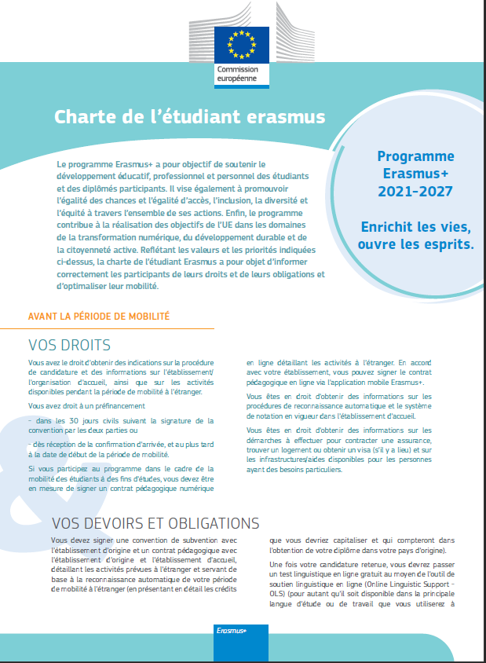

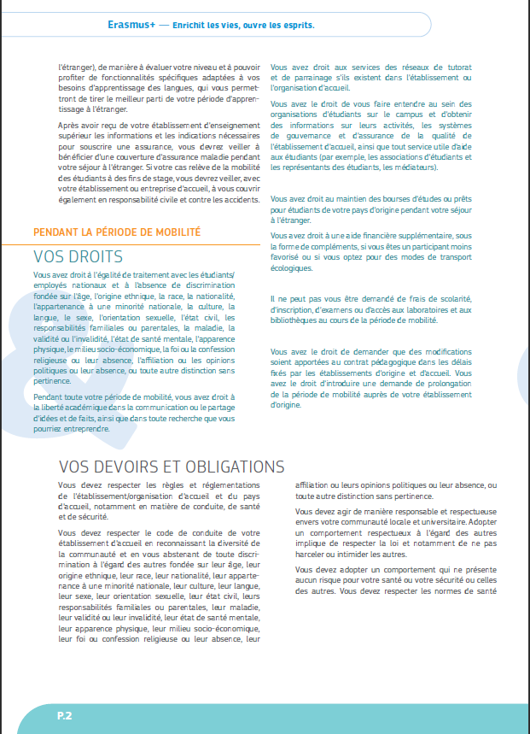

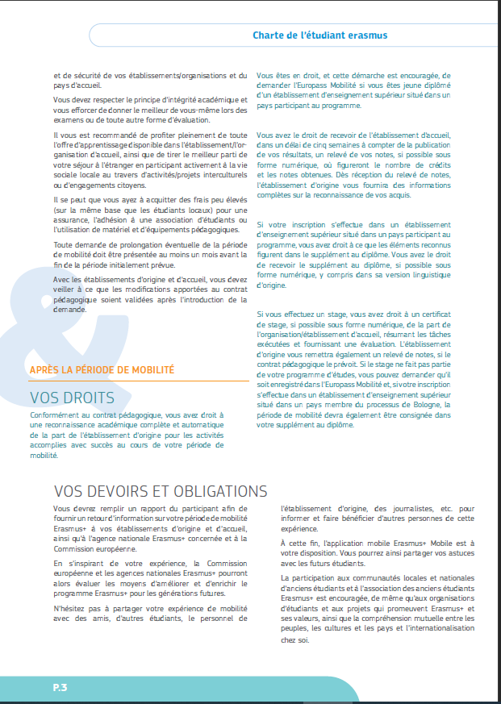

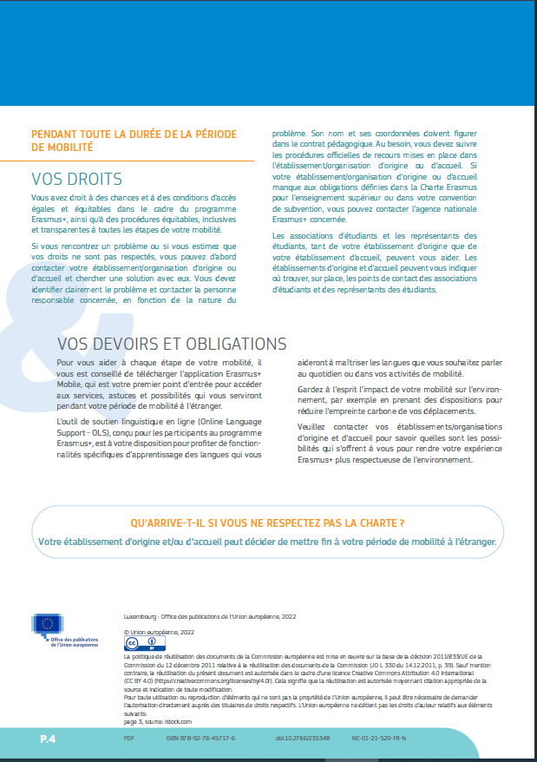

Dans le cadre de cette action, les mobilités entrantes concernent uniquement les participants en provenance d’Ukraine.
Mobilités courtes : seule la période effectuée dans le pays d’accueil ouvre droit à allocation. La composante virtuelle depuis la France n’est pas financée.
Additional information on the purpose of processing your personal data, what data we collect, who has access to it and how it is protected, can be found at / Des informations supplémentaires sur le traitement des données personnelles, des données que nous collectons, des personnes qui y ont accès et sur la manière dont elles sont protégées, à l'adresse suivante https://ec.europa.eu/programmes/erasmus-plus/specific-privacy-statement_en

